

中国金融电子化公司
个人身份信息库系统-
应用服务部分
需求规格说明书
版本： V1.0

部 门 | 中国金融电子化公司
撰 写 | 陈志东 张海亮
审 核
批 准

修订记录
版本号 | 日期 | 章节号 | 简单描述 | 修订者
V1.0 | 2009-02-10 |  | 编写 | 陈志东
V1.0 | 2009-02-10 |  | 编写 | 张海亮

目 录
1 引言 3
1.1 目标 3
1.2 文档约定 3
1.3 读者及阅读建议 3
1.4 参考资料 4
1.5 术语定义 4
1.5.1 信息获取时间 4
1.5.2 信息来源 4
1.5.3 更新信息 5
1.5.4 数据过滤 5
1.5.5 数据标准化 5
1.5.6 数据整合 5
1.5.7 数据回迁 5
2 综述 6
2.1 建设背景 6
2.2 建设目标 6
2.3 项目范围 6
2.4 业务描述 7
2.4.1 查询个人身份信息业务流程描述 8
2.4.2 查看身份信息更新请求业务流程描述 11
2.4.3 在线提交身份信息更新请求业务流程描述 14
2.4.4 发起身份信息整理任务业务流程描述 17
2.4.5 查看身份信息整理日志业务流程描述 21
2.4.6 查看身份信息整理统计结果业务流程描述 24
2.4.7 在线更新身份信息调度业务流程描述 26
2.4.8 系统状态变化分析 28
2.5 系统划分 30
2.5.1 系统划分 30
2.5.2 功能清单 30
2.6 相关假设、约束 31
2.6.1 开发语言 31
2.6.2 数据库 31
3 功能描述 32
3.1 Web应用子系统 32
3.1.1 查询个人身份信息 32
3.1.2 查看身份信息更新请求 35
3.1.3 在线提交身份信息更新请求 36
3.2 运行管理子系统 38
3.2.1 发起身份信息整理任务 39
3.2.2 查看身份信息整理日志 40
3.2.3 查看身份信息整理统计结果 41
3.2.4 在线更新身份信息调度 42
4 接口分析 44
4.1 应用调数据库接口 44
(一) 发起任务 44
(二) 查看日志 45
(三) 查看统计结果 46
(四) 在线更新调度 47
5 非功能性需求 48
5.1 性能要求 48
5.1.1 业务量分析 48
5.1.2 用户数 48
5.1.3 备份 48
5.1.4 归档 49
5.2 可用性 49
5.2.1 系统故障率 49
6 附录 50
附件1 个人身份信息报告内部查询版及数据项生成规则 51
附件2 个人身份信息报告银行标准版及数据项生成规则 60
附件3 个人身份信息报告完全版及各数据项的生成规则 72
附件4 个人身份信息报告更新页面 78
附件5 应用服务系统访问表结构说明 1

- 引言
  - 目标
个人身份基础信息库是独立于个人征信系统的基础库，其对外服务依托个人征信系统提供，因此个人身份信息库系统－应用服务部分（以下简称身份信息库系统）的建设目标为：
- 在个人征信系统中增加身份档案的查询、更新功能；
- 为了方便征信中心对身份信息库进行管理，在个人征信系统的运行管理子系统中增加发起任务、查看日志、查看统计结果以及在线更新调度等功能，使征信中心用户在发起任务之后能实时地观察数据抽取、过滤、标准化、整合、回迁的进行情况，并查看统计信息，调度在线更新。
  - 文档约定
无
  - 读者及阅读建议
本文主要分为以下九部分：
- 引言
- 综述
- 功能描述
- 数据分析
- 接口分析
- 非功能性需求
- 其它需求
- 项目建设计划
- 附录
本文档预期读者包括以下人员：项目经理、开发人员、测试人员、征信中心。
  - 参考资料
《个人身份信息库应用服务部分业务需求书（V1.0）》
  - 术语定义
    - 信息获取时间
该身份信息的填报时间。
    - 信息来源
该身份信息的获取来源。
    - 更新信息
用户通过征信中心或各分支行进行个人身份信息更新的更新信息。
    - 数据过滤
滤掉重复记录和记录中无关字段，并为相关字段添加信息获取时间和信息来源的过程。
    - 数据标准化
对每个字段的取值按照统一的规范标准化。
    - 数据整合
对同一PersonID下的身份信息按照一定规则去重、排序，并对最后结果进行公安身份核查的过程。
    - 数据回迁
将整合结果迁回到查询库中，并通过重做更新保持与当前查询库的更新程度同步。
- 综述
  - 建设背景
截至2008年底，个人征信系统已经成功运行四年多。迄今为止，个人征信系统已经在提高商业银行经营效率、防范金融风险、促进社会诚信等多个方面发挥了积极作用。随着系统应用范围的不断扩展，系统中个人身份信息的数据量日益庞大，为配合征信中心个人身份基础信息库的建设，需要在个人征信系统中增加个人身份信息的查询、更新功能，以及增加相应的运行管理功能，因此迫切需要开展个人身份信息库系统－应用服务部分的建设。
  - 建设目标
- 在个人征信系统中增加身份档案的查询、在线更新功能；
- 在个人征信系统的运行管理子系统中增加发起任务、查看日志、查看统计结果以及在线更新调度等功能；
  - 项目范围
身份信息库系统需实现的功能包括：
- 个人身份信息查询功能
完成个人身份信息报告内部查询版、个人身份信息报告银行标准版、个人身份信息报告完全版的查询功能。
- 个人身份信息在线更新功能
完成用户在线提交内部查询版在线更新请求、提交银行标准版在线更新请求的功能。
- 查看身份信息在线更新情况
完成对用户所提交的在线更新个人身份信息的请求更新情况的查看。
- 运行管理功能
完成发起身份信息整理任务、查看身份信息整理日志、查看身份信息整理统计结果以及在线更新调度等功能。
  - 业务描述
个人身份信息库应用服务部分包括：身份档案的查询、更新与系统的运行管理两部分。
身份档案查询服务的主要用户是商业银行、征信中心、征信分中心，提供进行个人身份信息的查询服务。征信中心、征信分中心可以查询的个人身份档案也有两种版式：银行标准版和内部查询版（见附件1）；商业银行用户可以查询的个人身份档案有两种版式：银行标准版（见附件2）和银行完全版（见附件三）。
身份档案更新服务的主要用户是征信中心、征信分中心，提供进行个人身份信息的更新服务。
运行管理服务主要用户是征信中心，包括发起任务、查看日志、查看统计结果以及在线更新调度等功能，使征信中心用户在发起任务之后能实时地观察数据抽取、过滤、标准化、整合、回迁的进行情况，并查看统计信息，调度在线更新。
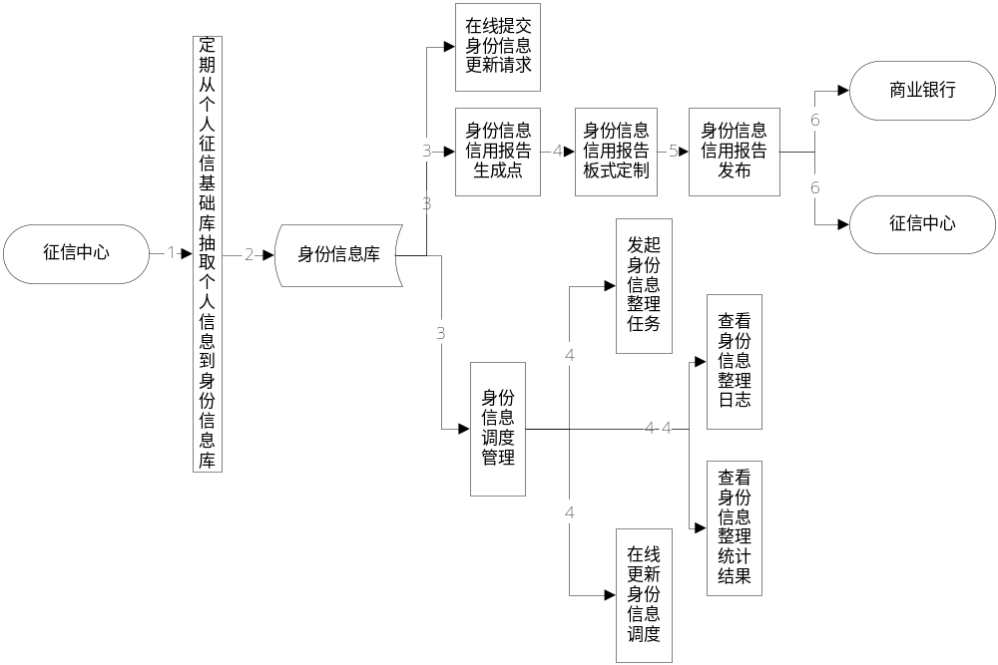
图2-4 个人身份信息库系统核心业务流程图
说明：
① 图中矩形框代表不同的关键功能模块。
② 数据流程图中相同数字组成的流程集合，描述了这些关键功能模块之间有相对密切的关系。
    - 查询个人身份信息业务流程描述
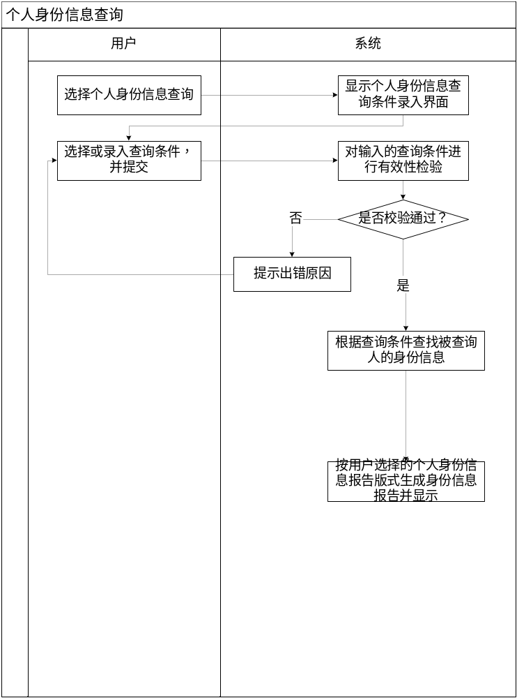
图2-4-1 个人身份信息查询流程图
基本描述：该用例提供给用户实时从系统获得某个人身份信息报告的功能。用户包括：商业银行用户、征信机构用户、人民银行分支行用户。
输入：被查询人姓名、证件类型、证件号码、展示版式。
输出：信用报告、查询记录
流程说明：
- 用户选择查询个人身份信息功能。
- 系统显示个人身份信息查询条件录入界面。
- 显示内容包括：被查询人的姓名、被查询人的证件类型（身份证、户口簿、护照、军官证、士兵证、港澳居民来往内地通行证、台湾同胞来往内地通行证、临时身份证、外国人居留证、警官证、其他证件）、被查询人的证件号码、展示版式（银行标准版、银行完全版，银行标准版和内部查询版）。若用户为商业银行用户，可选择的展示版式包括：银行标准版、银行完全版。若用户为征信机构用户或人行分支机构用户，可选择的展示版式包括：银行标准版、内部查询版。
- 若用户为商业银行用户，且具有个人身份信息查询权限，则可选择的展示版式包括：银行标准版、银行完全版；
- 若用户为征信机构用户或人行分支机构用户，且具有个人身份信息查询权限，则可选择的展示版式包括：银行标准版、内部查询版；
- 用户录入查询条件。用户选择“查询”操作。
- 系统对输入的查询条件和验证码进行合法性校验。校验规则如下：
- 被查询人的姓名、被查询人的证件类型、被查询人的证件号码、展示版式都不为空。
- 证件类型为“身份证”时，证件号码必须为15位或18位，且15位号码的每一位必须都是数字，18位号码的前17位必须都是数字
若校验不通过，则系统提示不通过原因，用例结束；
- 若用户选择“查询”操作。
如果证件类型、证件号码不存在且无查询记录（含15位、18位身份证号的整合查询），则展示被查询人姓名、证件类型、证件号码、查询结果（“查无此人”），并转至8；查询条件中的人员三项标识为用户录入的证件类型、证件号码和用户选择的姓名。
- 系统根据查询条件在个人征信系统中查找被查询人的个人身份信息。如果被查询人的证件类型为“身份证”，则系统需将系统中此姓名的15位身份证号码和18位身份证号码的信息一起整合在身份信息报告中。
- 系统根据查询到的信息生成被查询人的身份信息报告。展示样式分别参照附件1到附件3的各个版式。
报告展现规则如下：
- 若身份标识信息不存在，则展示被查询人姓名、证件类型、证件号码、查询结果（“查无此人”）。
- 若身份标识信息存在，则展现身份信息报告，展示规则所列的各信息段。
- 系统记录被查询人的查询记录，包括：被查询人的姓名、实际查询姓名、被查询人的证件类型、被查询人的证件号码、查询机构代码、查询者、查询时间、查询原因、子段编号、查询信息类型。
    - 查看身份信息更新请求业务流程描述
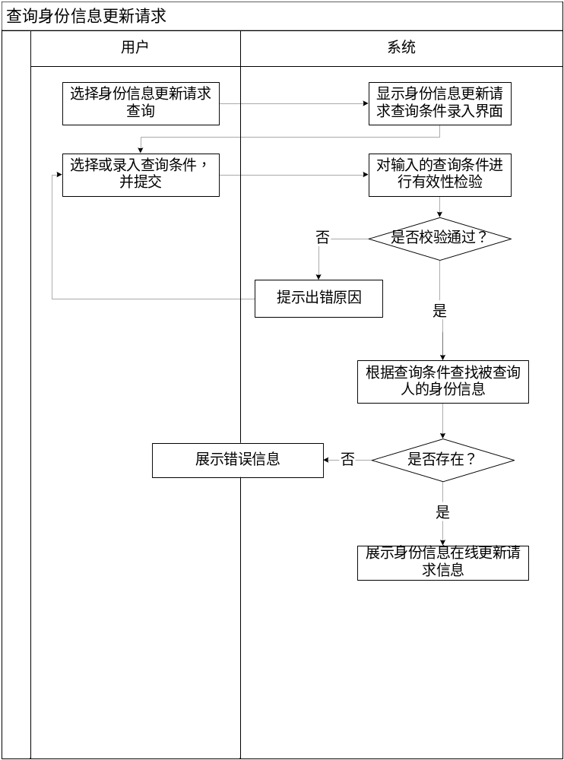
图2-4-2 查看身份信息更新请求流程图

基本描述：该用例提供给用户实时从系统获得某个人身份信息更新请求的相关信息的功能。用户包括：商业银行用户、征信机构用户、人民银行分支行用户。
输入：被查询人姓名、证件类型、证件号码。
输出：身份信息更新请求记录信息列表
流程说明：
- 用户选择查询个人身份信息功能。
- 系统显示个人身份信息查询条件录入界面。
显示内容包括：被查询人的姓名、被查询人的证件类型（身份证、户口簿、护照、军官证、士兵证、港澳居民来往内地通行证、台湾同胞来往内地通行证、临时身份证、外国人居留证、警官证、其他证件）、被查询人的证件号码。
- 用户录入查询条件。用户选择“查询”操作。
- 系统对输入的查询条件和验证码进行合法性校验。校验规则如下。
  - 被查询人的姓名、被查询人的证件类型、被查询人的证件号码、展示版式都不为空。
（2）证件类型为“身份证”时，证件号码必须为15位或18位，且15位号码的每一位必须都是数字，18位号码的前17位必须都是数字。
- 若用户选择“查询”操作，如果证件类型、证件号码不存在且无查询记录（含15位、18位身份证号的整合查询），则展示关于此人身份信息更新请求结果信息。

    - 在线提交身份信息更新请求业务流程描述
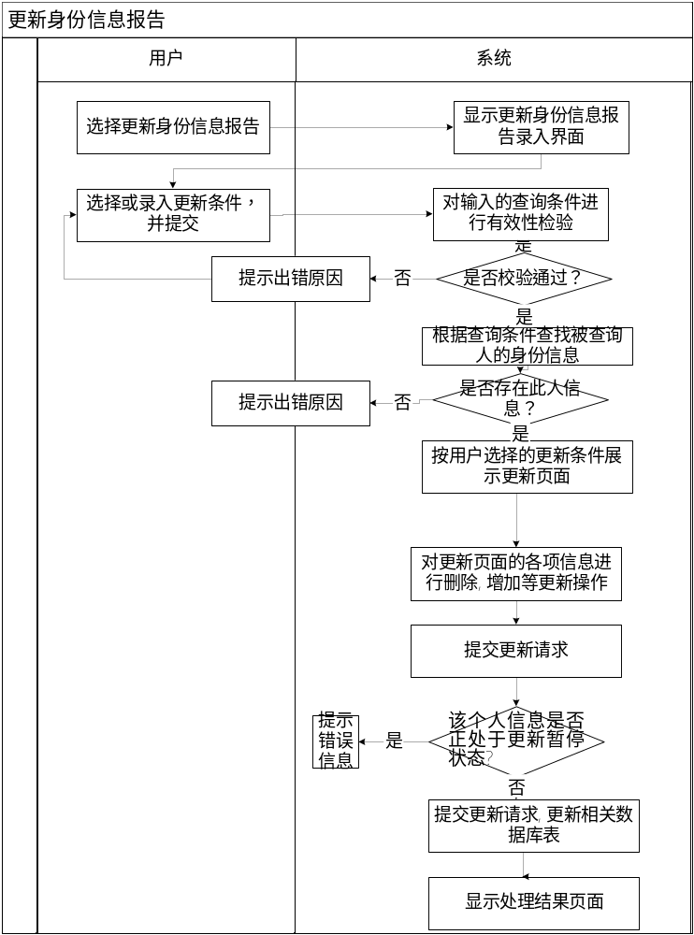
图2-4-3 在线提交身份信息更新请求流程图
基本描述：该用例提供给用户更新个人身份信息的功能包括对数据项的删除和新增。
输入：被查询人姓名、证件类型、证件号码、更新版式。
输出：信用报告、查询记录
流程说明：
    - 用户选择更新身份信息报告功能。
    - 系统显示更新录入界面。
显示内容包括：被查询人的姓名、被查询人的证件类型（身份证、户口簿、护照、军官证、士兵证、港澳居民来往内地通行证、台湾同胞来往内地通行证、临时身份证、外国人居留证、警官证、其他证件）、被查询人的证件号码、更新版式（银行标准版、内部查询版）。
    - 用户录入更新条件。用户选择“更新”操作。
    - 系统对输入的查询条件和验证码进行合法性校验。校验规则如下：
被查询人的姓名、被查询人的证件类型、被查询人的证件号码、展示版式都不为空。
证件类型为“身份证”时，证件号码必须为15位或18位，且15位号码的每一位必须都是数字，18位号码的前17位必须都是数字
若校验不通过，则系统提示不通过原因，用例结束
    - 如果此人身份信息不存在，则展示被查询人姓名、证件类型、证件号码、查询结果（“查无此人”），并转至7；
    - 系统根据更新条件在个人征信系统中查找被查询人的个人身份信息，并将此信息展示到更新页面。如果被查询人的证件类型为“身份证”，则系统需将系统中此姓名的15位身份证号码和18位身份证号码的信息一起整合在身份信息报告中。
    - 展示更新页面（附件4所示）。在每条记录之后均有“删除”按钮，每个大类（基本信息、电话信息、地址信息、住房状况、就业信息、年收入、婚姻信息）中均有“新增”按钮。在新增信息时，若信息获取时间填空，则信息获取时间为增加数据时的时间，若不为空，则信息获取时间取填写的时间。
    - 若修改完成,点击提交,在格式校验之后，若该个人信息正处于更新暂停状态，则提示“该个人正在被更新，请24小时之后再进行更新操作”转入流程9，根据更新的内容，到身份更新请求队列表（ID_MN_ASKQUEUE），身份更新内容表（ID_MN_ASKINFO），身份信息库运行状态表（ID_MN_STATUS）（见附件5）等3张表进行相应的更新操作。
    - 显示处理结果，同时暂停该档案的在线提交更新请求功能。
    - 发起身份信息整理任务业务流程描述
用户登录个人运管界面，用户可自行选择需要发起的任务：数据抽取、数据加工（包括数据过滤、数据标准化、数据整合的过程）、数据回迁。在发起任务之后，如出现错误，则报错，并显示在何处发生错误。
- 全部加工
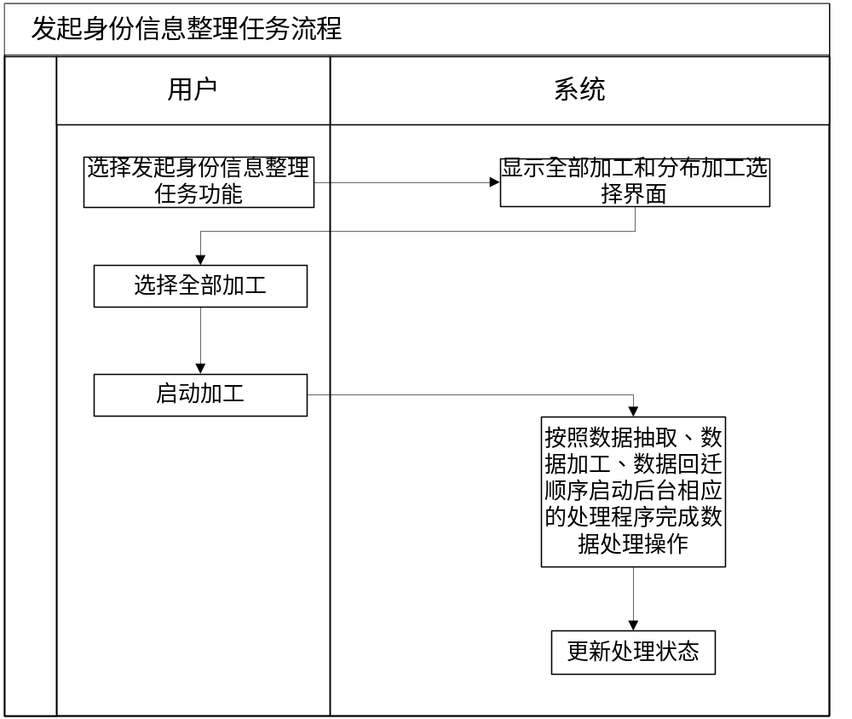
图2-4-4-1 发起身份信息整理任务流程图

基本描述： 完成个人身份信息的数据抽取、数据加工（包括数据过滤、数据标准化、数据整合的过程）、数据回迁。
输入：手工选择处理方式
输出：界面显示处理状态
流程说明：
- 用户选择发起身份信息整理任务功能。
- 系统显示全部加工和分布加工选择界面。
- 用户选择全部加工，确认开始加工。
- 系统按照数据抽取、数据加工、数据回迁顺序启动后台相应的处理程序完成数据处理操作。
- 系统更新处理状态。

- 分布加工
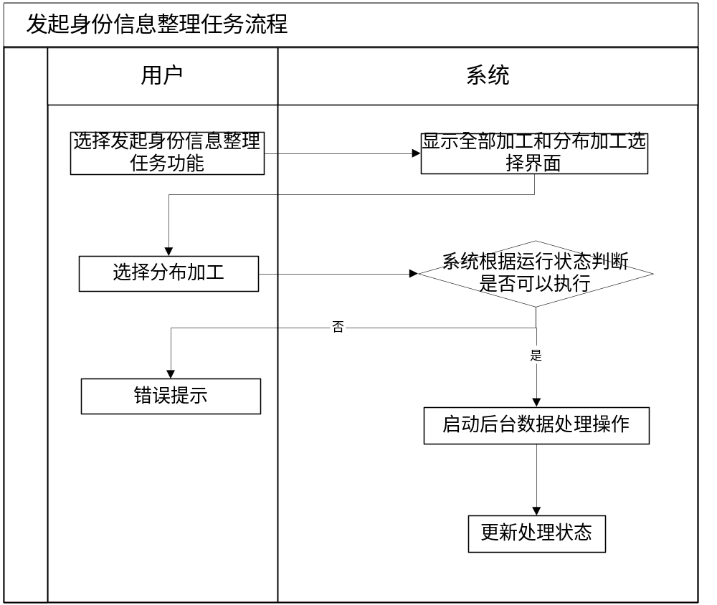
图2-4-4-2发起身份信息整理任务流程图
基本描述： 完成个人身份信息的数据抽取、数据加工（包括数据过滤、数据标准化、数据整合的过程）、数据回迁。
输入：手工选择处理方式
输出：界面显示处理状态
流程说明：
- 用户选择发起身份信息整理任务功能。
- 系统显示全部加工和分布加工选择界面。
- 用户选择分布加工，确认开始加工。
- 系统按照数据抽取、数据加工、数据回迁顺序启动选择的加工步骤的后台相应的处理程序完成数据处理操作。
- 系统更新处理状态。
    - 查看身份信息整理日志业务流程描述
查看身份信息整理过程中产生的日志，实时地观察任务进行情况。

- 日志定时刷新
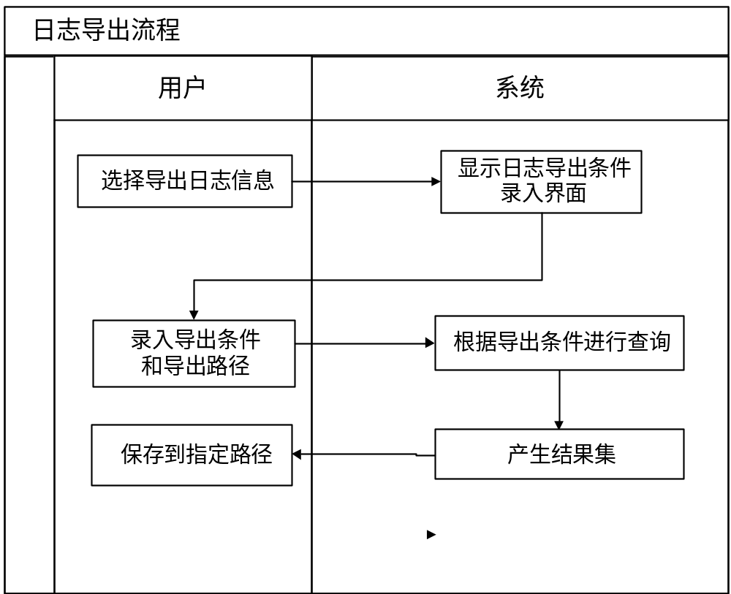
图2-4-5-1查看身份信息整理日志流程图

基本描述：用户实时观察身份信息整理任务进行情况。
输入：无
输出：界面定时刷新显示日志
流程说明：
- 用户选择查看个人身份信息整理日志。
- 系统显示最新n条记录并定时刷新。

- 日志导出
图2-4-5-2查看身份信息整理日志流程图
基本描述：用户对身份信息整理过程中产生的日志信息进行导出。
输入：导出日志的时间范围
输出：日志文件
流程说明：
- 用户选择导出个人身份基础信息库日志。
- 系统显示日志信息导出时间范围录入界面。
- 用户录入日志信息导出时间范围和日志文件保存路径并确认。
- 系统根据时间范围进行检索，查询结果写文件并保存到本地指定路径。
    - 查看身份信息整理统计结果业务流程描述
用户查看加工操作的统计结果，具体包括：数据抽取的人数、数据加工的人数、数据回迁的人数、数据抽取所用时间、过滤所用时间、标准化所用时间、整合所用时间、回迁所用时间（开始时间-结束时间）等。

- 查看身份信息整理统计结果
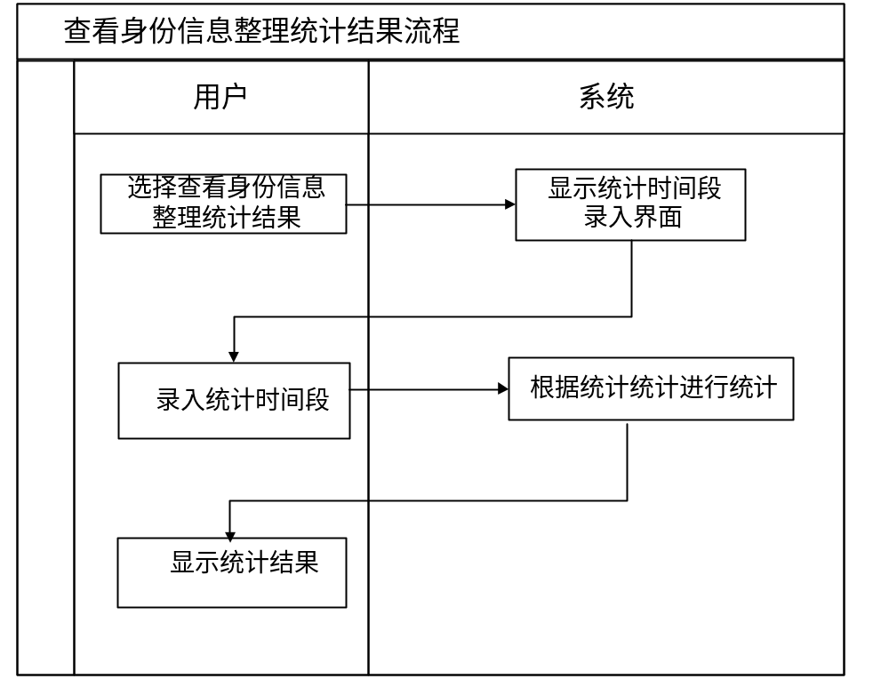
图2-4-6查看身份信息整理统计结果流程图

基本描述：用户查看身份信息整理统计结果。
输入：查看统计结果的时间段
输出：界面显示身份信息整理统计结果
流程说明：
- 用户选择查看身份信息整理统计结果。
- 系统显示统计时间段录入界面。
- 用户录入统计时间段，如果为空，则时间段默认为从系统初始记载时间到当前时间。
- 系统根据录入的条件进行统计，结果显示到界面。显示格式如下：
编号 | 抽取的人数 | 抽取所用的时间 | 加工的人数 | 过滤时间 | 标准化时间 | 整合时间 | 回迁时间
注：时间填写方式 YYYYMMDD:HH:MM:SS-YYYYMMDD:HH:MM:SS,为时间段概念
    - 在线更新身份信息调度业务流程描述
在个人运管界面上进行在线更新身份信息的调度。信息更新后，更新的结果存储到个人身份信息查询库中。
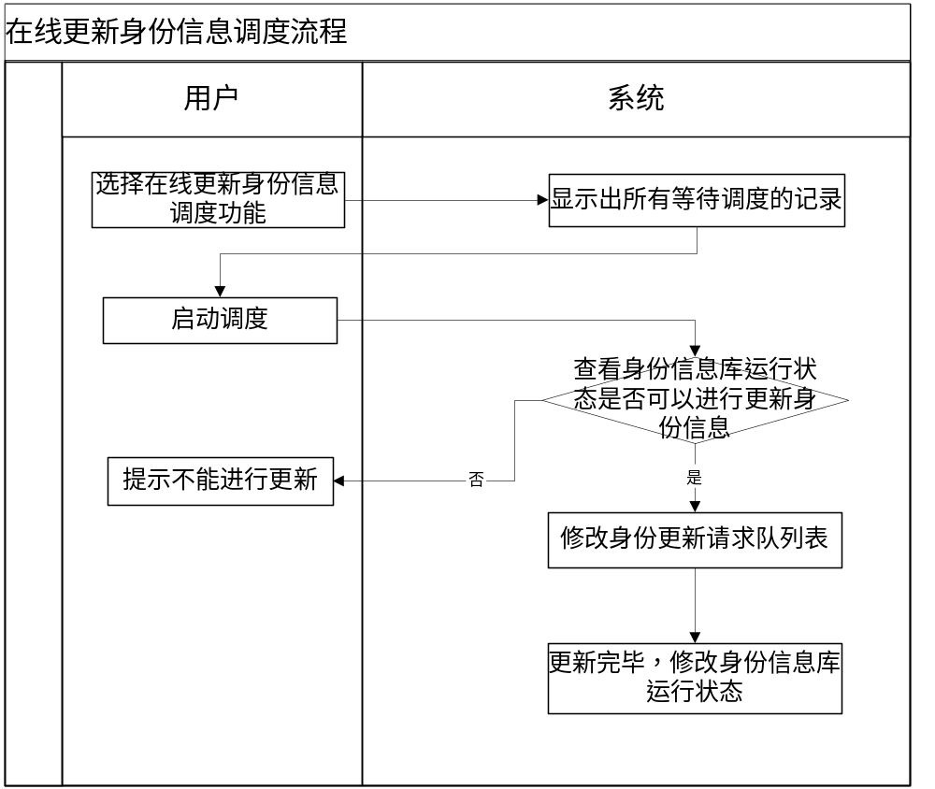
图2-4-7在线更新身份信息调度流程图

基本描述： 完成在线更新身份信息的调度。信息更新后，更新的结果存储到个人身份信息查询库中。
输入：手工触发开始调度
输出：界面显示任务状态
流程说明：
- 用户选择在线更新身份信息调度功能。
- 系统显示显示出所有等待调度的记录。
- 用户单击“调度”。
- 系统查看个人信息库运行状态，如果可以进行更新则开始更新，如果个人信息库在执行迁移等操作则提示不能进行更新。
用户点击“刷新”，查看。
    - 系统状态变化分析
操作：下达抽取命令。
触发条件：用户选择抽取内容，点击“开始抽取”按钮。
允许状态：0，32。
执行动作：
UPDATE ID_MN_STATUS SET SYSSTATUS = SYSSTATUS +1;
UPDATE ID_MN_STATUS SET BEGINTIME = CURRENTTIME;
INSERT INTO ID_MN_DATALOG (TABLETYPE, ENDTIME,RETRIEVERESULT)VALUES (x,ID_MN_STATUS.BEGINTIME,NULL);
备注：x 0:信贷,1:全体

操作：下达加工命令。
触发条件：用户点击“开始加工”按钮。
允许状态：2，34。
执行动作：
UPDATE ID_MN_STATUS SET SYSSTATUS = SYSSTATUS + 4,BEGINTIME=CURRENTTI
ME;

操作：下达回迁命令。
触发条件：用户点击“开始回迁”按钮。
允许状态：10。
执行动作：
UPDATE ID_MN_STATUS SET SYSSTATUS = SYSSTATUS + 16,BEGINTIME=CURRENTTI
ME;

操作：批量更新。
触发条件：用户点击“开始批量更新”按钮。
允许状态：0，1，2，5，6，10。
执行动作：
UPDATE ID_MN_STATUS SET SYSSTATUS = SYSSTATUS + 32,BEGINTIME=CURRENTTI
ME;
EXEC BATCHUPDATE.PRC;
IF EXCEPTION THEN
UPDATE ID_MN_STATUS SET SYSSTATUS = SYSSTATUS -32,BEGINTIME = CURRENTTIME;
PRINT “失败”;
ELSE
UPDATE ID_MN_STATUS SET SYSSTATUS = SYSSTATUS -32,BEGINTIME = CURRENTTIME;
PRINT“成功”;
END IF;
  - 系统划分
    - 系统划分
个人身份信息库系统按业务功能划分可归类为以下子系统：
- 身份信用信息查询
- 在线身份信用信息更新
- 身份信息运行管理

    - 功能清单
以下用例是在系统中实现的功能：
表3-4-1要实现的用例列表
子系统 | 用例 | 优先级
在线身份信用信息更新 | 在线身份信息更新
信用信息查询 | 查询个人身份信息
信用信息查询 | 查看身份信息在线更新情况
身份信息运行管理 | 发起身份信息整理任务
身份信息运行管理 | 查看身份信息整理日志
身份信息运行管理 | 查看身份信息整理统计结果
身份信息运行管理 | 在线更新身份信息调度

  - 相关假设、约束
    - 开发语言
采用java语言开发，符合J2SE开发规范。
    - 数据库
Oracle9i。
- 功能描述
  - Web应用子系统
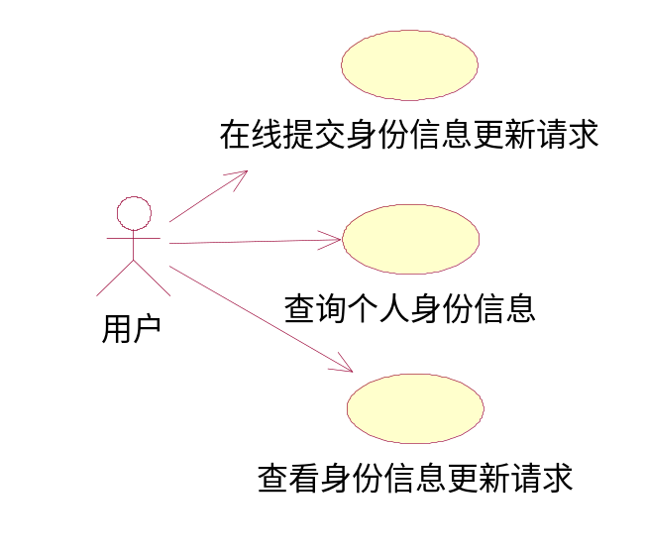
图 3-1-1 Web应用子系统用例图
    - 查询个人身份信息
【功能描述】
该用例提供给用户实时从系统获得某个人身份信息报告的功能。用户包括：商业银行用户、征信机构用户、人民银行分支行用户。
【前提条件】
用户登陆Web应用子系统，且有相应的处理权限。
【基本流程】
- 用户选择查询个人身份信息功能。
- 系统显示个人身份信息查询条件录入界面。
- 显示内容包括：被查询人的姓名、被查询人的证件类型（身份证、户口簿、护照、军官证、士兵证、港澳居民来往内地通行证、台湾同胞来往内地通行证、临时身份证、外国人居留证、警官证、其他证件）、被查询人的证件号码、展示版式（银行标准版、银行完全版，银行标准版和内部查询版）。若用户为商业银行用户，可选择的展示版式包括：银行标准版、银行完全版。若用户为征信机构用户或人行分支机构用户，可选择的展示版式包括：银行标准版、内部查询版。
- 若用户为商业银行用户，且具有个人身份信息查询权限，则可选择的展示版式包括：银行标准版、银行完全版；
- 若用户为征信机构用户或人行分支机构用户，且具有个人身份信息查询权限，则可选择的展示版式包括：银行标准版、内部查询版；
- 用户录入查询条件。用户选择“查询”操作。
- 系统对输入的查询条件和验证码进行合法性校验。校验规则如下：
- 被查询人的姓名、被查询人的证件类型、被查询人的证件号码、展示版式都不为空。
- 证件类型为“身份证”时，证件号码必须为15位或18位，且15位号码的每一位必须都是数字，18位号码的前17位必须都是数字
若校验不通过，则系统提示不通过原因，用例结束；
- 若用户选择“查询”操作。
如果证件类型、证件号码不存在且无查询记录（含15位、18位身份证号的整合查询），则展示被查询人姓名、证件类型、证件号码、查询结果（“查无此人”），并转至8；查询条件中的人员三项标识为用户录入的证件类型、证件号码和用户选择的姓名。
- 系统根据查询条件在个人征信系统中查找被查询人的个人身份信息。如果被查询人的证件类型为“身份证”，则系统需将系统中此姓名的15位身份证号码和18位身份证号码的信息一起整合在身份信息报告中。
- 系统根据查询到的信息生成被查询人的身份信息报告。展示样式分别参照附件1到附件3的各个版式。
报告展现规则如下：
- 若身份标识信息不存在，则展示被查询人姓名、证件类型、证件号码、查询结果（“查无此人”）。
- 若身份标识信息存在，则展现身份信息报告，展示规则所列的各信息段。
系统记录被查询人的查询记录，包括：被查询人的姓名、实际查询姓名、被查询人的证件类型、被查询人的证件号码、查询机构代码、查询者、查询时间、查询原因、子段编号、查询信息类型。
【备选流程】
【对象说明】
【执行结果】
【优先级】
【备注】
    - 查看身份信息更新请求
【功能描述】
该用例提供给用户实时从系统获得某个人身份信息更新请求的相关信息的功能。用户包括：商业银行用户、征信机构用户、人民银行分支行用户。
【前提条件】
用户登陆Web应用子系统，且有相应的处理权限。
【基本流程】
- 用户选择查询个人身份信息功能。
- 系统显示个人身份信息查询条件录入界面。
显示内容包括：被查询人的姓名、被查询人的证件类型（身份证、户口簿、护照、军官证、士兵证、港澳居民来往内地通行证、台湾同胞来往内地通行证、临时身份证、外国人居留证、警官证、其他证件）、被查询人的证件号码。
- 用户录入查询条件。用户选择“查询”操作。
- 系统对输入的查询条件和验证码进行合法性校验。校验规则如下。
  - 被查询人的姓名、被查询人的证件类型、被查询人的证件号码、展示版式都不为空。
（2）证件类型为“身份证”时，证件号码必须为15位或18位，且15位号码的每一位必须都是数字，18位号码的前17位必须都是数字。
- 若用户选择“查询”操作，如果证件类型、证件号码不存在且无查询记录（含15位、18位身份证号的整合查询），则展示关于此人身份信息更新请求结果信息。

【备选流程】
【对象说明】
【执行结果】
【优先级】
【备注】
    - 在线提交身份信息更新请求
【功能描述】
该用例提供给用户更新个人身份信息的功能包括对数据项的删除和新增。
【前提条件】
用户登陆Web应用子系统，且有相应的处理权限。
【基本流程】
    - 用户选择更新身份信息报告功能。
    - 系统显示更新录入界面。
显示内容包括：被查询人的姓名、被查询人的证件类型（身份证、户口簿、护照、军官证、士兵证、港澳居民来往内地通行证、台湾同胞来往内地通行证、临时身份证、外国人居留证、警官证、其他证件）、被查询人的证件号码、更新版式（银行标准版、内部查询版）。
    - 用户录入更新条件。用户选择“更新”操作。
    - 系统对输入的查询条件和验证码进行合法性校验。校验规则如下：
被查询人的姓名、被查询人的证件类型、被查询人的证件号码、展示版式都不为空。
证件类型为“身份证”时，证件号码必须为15位或18位，且15位号码的每一位必须都是数字，18位号码的前17位必须都是数字
若校验不通过，则系统提示不通过原因，用例结束
    - 如果此人身份信息不存在，则展示被查询人姓名、证件类型、证件号码、查询结果（“查无此人”），并转至7；
    - 系统根据更新条件在个人征信系统中查找被查询人的个人身份信息，并将此信息展示到更新页面。如果被查询人的证件类型为“身份证”，则系统需将系统中此姓名的15位身份证号码和18位身份证号码的信息一起整合在身份信息报告中。
    - 展示更新页面（附件4所示）。在每条记录之后均有“删除”按钮，每个大类（基本信息、电话信息、地址信息、住房状况、就业信息、年收入、婚姻信息）中均有“新增”按钮。在新增信息时，若信息获取时间填空，则信息获取时间为增加数据时的时间，若不为空，则信息获取时间取填写的时间。
    - 若修改完成,点击提交,在格式校验之后，若该个人信息正处于更新暂停状态，则提示“该个人正在被更新，请24小时之后再进行更新操作”转入流程9，根据更新的内容，到身份更新请求队列表（ID_MN_ASKQUEUE），身份更新内容表（ID_MN_ASKINFO），身份信息库运行状态表（ID_MN_STATUS）（见附件5）等3张表进行相应的更新操作。
    - 显示处理结果，同时暂停该档案的在线提交更新请求功能。
【备选流程】
【对象说明】
【执行结果】
【优先级】
【备注】

  - 运行管理子系统
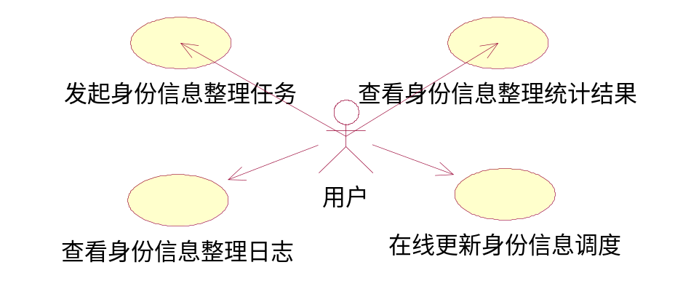
图 3-2-1 运行管理子系统用例图
    - 发起身份信息整理任务
【功能描述】
用户登录个人运管界面，用户可自行选择需要发起的任务：数据抽取、数据加工（包括数据过滤、数据标准化、数据整合的过程）、数据回迁。在发起任务之后，如出现错误，则报错，并显示在何处发生错误。
【前提条件】
用户登陆运行管理子系统，且有相应的处理权限。
【基本流程】
全部加工
- 用户选择发起身份信息整理任务功能。
- 系统显示全部加工和分布加工选择界面。
- 用户选择全部加工，确认开始加工。
- 系统按照数据抽取、数据加工、数据回迁顺序启动后台相应的处理程序完成数据处理操作。
- 系统更新处理状态。
分布加工
- 用户选择发起身份信息整理任务功能。
- 系统显示全部加工和分布加工选择界面。
- 用户选择分布加工，确认开始加工。
- 系统按照数据抽取、数据加工、数据回迁顺序启动选择的加工步骤的后台相应的处理程序完成数据处理操作。
- 系统更新处理状态。
【备选流程】
【对象说明】
【执行结果】
【优先级】
【备注】
    - 查看身份信息整理日志
【功能描述】
查看身份信息整理过程中产生的日志，实时地观察任务进行情况。
【前提条件】
用户登陆运行管理子系统，且有相应的处理权限。
【基本流程】
- 用户选择导出个人身份基础信息库日志。
- 系统显示日志信息导出时间范围录入界面。
- 用户录入日志信息导出时间范围和日志文件保存路径并确认。
- 系统根据时间范围进行检索，查询结果写文件并保存到本地指定路径。
【备选流程】
【对象说明】
【执行结果】
【优先级】
【备注】
    - 查看身份信息整理统计结果
【功能描述】
用户查看加工操作的统计结果，具体包括：数据抽取的人数、数据加工的人数、数据回迁的人数、数据抽取所用时间、过滤所用时间、标准化所用时间、整合所用时间、回迁所用时间（开始时间-结束时间）等。
【前提条件】
用户登陆运行管理子系统，且有相应的处理权限。
【基本流程】
- 用户选择查看身份信息整理统计结果。
- 系统显示统计时间段录入界面。
- 用户录入统计时间段，如果为空，则时间段默认为从系统初始记载时间到当前时间。
- 系统根据录入的条件进行统计，结果显示到界面。
【备选流程】
【对象说明】
【执行结果】
【优先级】
【备注】
    - 在线更新身份信息调度
【功能描述】
在个人运管界面上进行在线更新身份信息的调度。信息更新后，更新的结果存储到个人身份信息查询库中。
【前提条件】
用户登陆运行管理子系统，且有相应的处理权限。
【基本流程】
- 用户选择在线更新身份信息调度功能。
- 系统显示显示出所有等待调度的记录。
- 用户单击“调度”。
- 系统查看个人信息库运行状态，如果可以进行更新则开始更新，如果个人信息库在执行迁移等操作则提示不能进行更新。
- 用户点击“刷新”，查看。
【备选流程】
【对象说明】
【执行结果】
【优先级】
【备注】

- 接口分析
  - 应用调数据库接口

发起任务
在发起任务这个子功能模块，用户可以点击触发相关任务：数据抽取、数据加工（包括数据过滤、数据标准化、数据整合的过程）、数据回迁。
在用户点击按钮后，应用程序需要对系统当前状态位进行判断，以决定是否允许执行当前操作。具体判断逻辑详见状态控制说明文档。流程如下：
- 用户点击“发起任务”按钮，触发事件。
- 从身份信息库运行状态表（ID_MN_STATUS）读取系统当前的运行状态。身份信息库运行状态表只保存一条记录，记录当前正在执行或最近执行完毕的任务的状态。
- 将用户点击触发的任务的状态位，从身份信息库运行状态表读取的当前系统状态位，两个状态位依据状态控制表里记录的对应关系，判断是否允许执行用户触发的任务。
- 如果允许执行用户触发的任务，更新身份信息库运行状态表状态为触发任务的开始状态（1 正在抽取、6 正在加工、26 正在回迁），后台数据库依据此状态开始处理任务。否则提示用户不能执行用户触发的任务。

查看日志
查看日志子功能模块提供用户查询日志记录，实时地观察任务进行情况的界面。流程如下：
- 用户点击“察看日志”按钮，进入日志察看时间段选择页面。
- 用户输入起始时间，精确到日。点击察看。
- 以用户输入的起始时间，查询身份信息库运行状态表（ID_MN_STATUS）内的状态的启动时间字段。
SELECT Sysstatus, Begintime
FROM ID_MN_STATUS
WHERE Begintime BETWEEN Pstarttime AND Pstoptime
ORDER BY Begintime DESC

- 在页面输出符合用户查询条件的全部记录。
任务操作状态 | 任务操作时间
抽取完成 | 2008-8-15 12:12:12
加工完成 | 2008-8-15 12:12:12

查看统计结果
任务完成之后，用户查看此次操作的统计结果，具体包括：数据抽取的人数、数据加工的人数、数据回迁的人数、数据抽取所用时间、过滤所用时间、标准化所用时间、整合所用时间、回迁所用时间（开始时间-结束时间）等。流程如下：
- 用户点击“查看统计结果”按钮，进入日志察看时间段选择页面。
- 用户输入起始时间，精确到日。点击察看。
- 以用户输入的起始时间，查询身份信息库统计信息表（ID_MN_SYSTEMLOG）
SELECT operationtype, Pno, Pstoptime - Pstarttime
FROM ID_MN_SYSTEMLOG
WHERE Pstarttime BETWEEN Pstarttime AND Pstoptime
ORDER BY Pstarttime

- 在页面输出符合用户查询条件的全部记录：
操作类型 | 操作人数 | 操作花费时间
抽取 | 200000 | 3min
回迁 | 300000 | 5min

在线更新调度
在个人运管界面上进行在线更新的调度。信息更新后，更新的结果存储到个人身份信息查询库中。流程如下：
- 用户点击“在线更新调度”按钮，触发更新操作。
- 系统从身份信息库运行状态表（ID_MN_STATUS）读取系统当前的运行状态。身份信息库运行状态表只保存一条记录，记录当前正在执行或最近执行完毕的任务的状态。
- 将开始更新的状态位（32），从身份信息库运行状态表读取的当前系统状态位，两个状态位依据状态控制表里记录的对应关系，判断是否允许开始更新。
- 如果允许更新，更新身份信息库运行状态表状态为开始更新的状态位“32 正在更新”，系统开始扫描身份更新请求队列表（ID_MN_ASKQUEUE），如果更新状态为“0--------未处理”，则改成“1--------正在处理”。
- 非功能性需求
  - 性能要求
    - 业务量分析
日查询笔数：10000；
日更新笔数：1000；
加工频度：1月。

    - 用户数
最大在线用户数：1000。

    - 备份
周期：月
介质：磁带
    - 归档
周期：半年
介质：磁带
  - 可用性
对外服务时间为18小时×7天，系统的可用时间百分比不低于99%。
    - 系统故障率
系统能够稳定地运行，平均故障间隔时间不小于两个月。出现故障后，系统的平均修复时间不超过5小时。

- 附录

附件1 个人身份信息报告内部查询版及数据项生成规则
个人身份信息报告内部查询版

本部分给出了个人身份信息报告的查询样本，身份信息报告的内部查询版是包括展示基本不变和动态变化信息的历史信息明细信息的版本。个人身份信息基础数据库在形成个人身份信息报告过程中所依据的规则如下：
报告编号是由系统自动生成的唯一编号，不同的身份报告对应不同的报告编号。
信息段内的编号是每个子段内多条信息的顺序编号。
历史信息显示按照时间戳（降序）排序。

个人身份信息报告
（内部信息查询样本）

报告编号：2008062700000000000001 查询请求时间：2008.06.27 11:27:15 报告时间：2008.06.27 11:30:15

查询信息
被查询者姓名 | 被查询者证件类型 | 被查询者证件号码 | 查询者

公安部联网核查信息
姓名 | 证件类型 | 证件号码 | 公安部身份核查结果 | 核查时间
基本信息
性别 | 信息来源 | 信息获取时间 | 出生日期 | 信息来源 | 信息获取时间
最高学历 | 信息来源 | 信息获取时间 | 最高学位 | 信息来源 | 信息获取时间
参加工作日期 | 信息来源 | 信息获取时间 | 退休日期 | 信息来源 | 信息获取时间
户籍地址 | 信息来源 | 信息获取时间
电话信息
编号 | 电话号码 | 电话类型 | 信息来源 | 信息获取时间
01
02
地址信息
编号 | 所在城市 | 地址 | 邮政编码 | 地址类型 | 信息来源 | 信息获取时间
01
02
住房状况
编号 | 居住地址 | 居住地址邮编 | 住宅电话 | 居住状况 | 信息来源 | 信息获取时间
01
02
就业信息
编号 | 单位名称 | 单位性质 | 单位所属行业 | 本单位工作起始年份 | 职称 | 职业 | 职务 | 信息来源 | 信息获取时间
01
02
年收入
编号 | 年收入 | 信息来源 | 信息获取时间
01
02
婚姻信息
编号 | 婚姻状况 | 配偶姓名 | 配偶证件类型 | 配偶证件号码 | 配偶工作单位 | 配偶联系电话 | 信息来源 | 信息获取时间
01
02

**********************************报告结束************************************
报告说明
1.本报告的生成依据是截至报告时间为止的个人身份信息基础库从个人征信系统及用户采集到的有关的身份信息。

内部查询版各数据项展示规则
- 辅助信息项
在身份信息报告中，查询请求时间为用户提交请求时间具体到秒，报告时间为身份信息报告生成时间，具体到秒。
- 查询信息
被查询者姓名、证件类型、证件号码为查询时输入的查询条件，查询者为查询此份身份信息报告的用户。
- 公安部联网核查信息
人员三项标识及公安核查结果从身份信息标识表（ID_QU_CERTIFICAET）中获得，各数据项的定义如下表所示：
报告展示名称 | 数据库字段名 | 数据类型 | 长度和精度
姓名 | Name | VARCHAR2 | 30
证件类型 | CertType | CHAR | 1
证件号码 | CertNo | VARCHAR2 | 18
公安部身份核查结果 | Queryresultcode | NUMBER | 1
其中证件类型与公安核查结果以代码方式在表中存放，在生成查询结果时需要关联相应的字典表展示。
- 基本信息
- 性别
在身份信息报告中，展示性别、信息来源、信息获取时间
且只展示一条，这些数据项从人员性别档案表（ID_QU_GENDER）中获得，其数据项的定义如下所示：
报告展示名称 | 数据库字段名 | 数据类型 | 长度和精度
信息来源 | FinanceCode | VARCHAR2 | 14
信息获取时间 | Dateopened | DATE
性别 | Gender | NUMBER | 1
其中性别数据项以代码方式在表中存放，查询时通过关联相应的字典表展示。
- 出生日期
在身份信息报告中，展示为出生日期、信息来源、信息获取
时间，且只展示一条，这些数据项从人员出生日期档案表（ID_QU_BIRTHDAY）中获得，其数据项的定义如下所示：
报告展示名称 | 数据库字段名 | 数据类型 | 长度和精度
信息来源 | FinanceCode | VARCHAR2 | 14
信息获取时间 | Dateopened | DATE
出生日期 | Birthday | DATE
其中出生日期展示格式为’YYYYMMDD’。
- 最高学历
在身份信息报告中，展示为最高学历、信息来源、信息
获取时间。且只展示一条，这些数据项从人员最高学历档案表（ID_QU_EDULEVEL）中获得，其数据项的定义如下所示：
报告展示名称 | 数据库字段名 | 数据类型 | 长度和精度
信息来源 | FinanceCode | VARCHAR2 | 14
信息获取时间 | Dateopened | DATE
最高学历 | EduLevel | NUMBER | 2
其中最高学历数据项以代码方式在表中存放，查询时通过关联相应的字典表展示。
- 最高学位
在身份信息报告中，展示为最高学位、信息来源、信息获取时间。且只展示一条，这些数据项从人员最高学位档案表（ID_QU_EDUDEGREE）中获得，其数据项的定义如下所示：
报告展示名称 | 数据库字段名 | 数据类型 | 长度和精度
信息来源 | FinanceCode | VARCHAR2 | 14
信息获取时间 | Dateopened | DATE
最高学位 | EduDegree | NUMBER | 1
其中最高学位数据项以代码方式在表中存放，查询时通过关联相应的字典表展示。
- 参加工作日期
在身份信息报告中，展示为参加工作日期、信息来源、信息
获取时间。且只展示一条，这些数据项从人员参加工作日期档案表（ID_QU_WORKDATE）中获得，其数据项的定义如下所示：
报告展示名称 | 数据库字段名 | 数据类型 | 长度和精度
信息来源 | FinanceCode | VARCHAR2 | 14
信息获取时间 | Dateopened | DATE
参加工作日期 | WorkDate | DATE
其中参加工作日期展示格式为’YYYYMMDD’。
- 退休日期
在身份信息报告中，展示为退休日期、信息来源、信息获取
时间，且只展示一条，这些数据项从人员退休日期档案表（ID_QU_RETIREDATE）中获得，其数据项的定义如下所示：
报告展示名称 | 数据库字段名 | 数据类型 | 长度和精度
信息来源 | FinanceCode | VARCHAR2 | 14
信息获取时间 | Dateopened | DATE
退休日期 | Retiredate | Date
其中退休日期展示格式为’YYYYMMDD’。
- 户籍地址
在身份信息报告中，展示为户籍地址、信息来源、信息获取
时间，且只展示一条，这些数据项从人员户籍地址档案表（ID_QU_RESIDENCE）中获得，其数据项的定义如下所示：
报告展示名称 | 数据库字段名 | 数据类型 | 长度和精度
信息来源 | FinanceCode | VARCHAR2 | 14
信息获取时间 | Dateopened | DATE
人员户籍地址 | Residence | VARCHAR2 | 60
- 历史变化的信息
- 联系电话信息
在身份信息报告中，展示为电话号码、电话号码类型、信
息来源、信息获取时间。并且按照时间先后顺序展示多条。这些数据项从联系电话档案表（ID_QU_TEL）中获得，其数据项的定义如下所示：
报告展示名称 | 数据库字段名 | 数据类型 | 长度和精度
信息来源 | FinanceCode | VARCHAR2 | 14
信息获取时间 | Dateopened | DATE
电话号码 | Tel | VARCHAR2 | 25
电话类型 | Teltype | CHAR | 1
其中电话类型数据项以代码方式在表中存放，查询时通过关联相应的字典表展示。
- 联系地址信息
在身份信息报告中，展示为通讯地址、通讯地址邮编、所
在地、地址类型、信息来源、信息获取时间。并且按照时间先后顺序展示多条。这些数据项从联系地址档案表（ID_QU_LOC）中获得，其数据项的定义如下所示：
报告展示名称 | 数据库字段名 | 数据类型 | 长度和精度
信息来源 | FinanceCode | VARCHAR2 | 14
信息获取时间 | Dateopened | DATE
地址类型 | Addresstype | CHAR | 1
地址 | Address | VARCHAR2 | 60
邮政编码 | ZIP | NUMBER | 6
所在城市 | City | CHAR | 4
其中通讯地址类型数据项以代码方式在表中存放，查询时通过关联相关的字典表展示。
- 个人住房状况
在身份信息报告中，展示为居住状况、居住地址、居住地址
邮编、住宅电话、信息来源、信息获取时间。并且按照时间先后顺序展示多条。这些数据项从房产档案表（ID_QU_HOME）中获得，其数据项的定义如下所示：
报告展示名称 | 数据库字段名 | 数据类型 | 长度和精度
信息来源 | FinanceCode | VARCHAR2 | 14
信息获取时间 | Dateopened | DATE
居住地址 | Residence | VARCHAR2 | 60
居住地址邮编 | ResZIP | NUMBER | 6
居住状况 | ResCondition | CHAR | 1
住宅电话 | HomeTel | VARCHAR2 | 25
其中居住状况数据项以代码方式在表中存放，查询时通过关联相关的字典表展示。
- 就业信息
在身份信息报告中，展示为单位名称、职称、单位所属行
业、单位性质、本单位工作起始年份、职业、职务、信息来源、信息获取时间。并且按照时间先后顺序展示多条。这些数据项从就业信息档案表（ID_QU_EMPLOYMENT）中获得，其数据项的定义如下所示：
报告展示名称 | 数据库字段名 | 数据类型 | 长度和精度
信息来源 | FinanceCode | VARCHAR2 | 14
信息获取时间 | Dateopened | DATE
职业 | Occupation | CHAR | 1
单位名称 | Company | VARCHAR2 | 80
单位所属行业 | Industry | CHAR | 1
单位地址 | OccAddress | VARCHAR2 | 60
单位邮政编码 | OccZIP | NUMBER | 6
本单位工作起始年份 | StartYear | NUMBER | 4
本人职务 | Duty | NUMBER | 1
本人职称 | Caste | NUMBER | 1
单位性质 | EnterpriseType | Varchar2 | 1
其中职业、单位所属行业、职务、职称数据项以代码方式在表中存放，查询时通过关联相关的字典表展示。
- 年收入信息
在身份信息报告中，展示为年收入、信息来源、信息获取时
间。并且按照时间先后顺序展示多条。这些数据项从年收入档案表（ID_QU_ANNUALINCOME）中获得，其数据项的定义如下所示：
报告展示名称 | 数据库字段名 | 数据类型 | 长度和精度
信息来源 | FinanceCode | VARCHAR2 | 14
信息获取时间 | Dateopened | DATE
年收入 | AnnualIncome | NUMBER | 10
- 婚姻信息
在身份信息报告中，展示为婚姻状况、配偶姓名、配偶证件
类型、配偶证件号码、配偶工作单位、配偶联系电话、信息来源、信息获取时间。并且按照时间先后顺序展示多条。这些数据项从婚姻信息档案表（ID_QU_SPOUSE）中获得，其数据项的定义如下所示：
报告展示名称 | 数据库字段名 | 数据类型 | 长度和精度
信息来源 | FinanceCode | VARCHAR2 | 14
信息获取时间 | Dateopened | DATE
婚姻状况 | Marriage | NUMBER | 2
配偶姓名 | SpouseName | VARCHAR2 | 30
配偶证件号码 | SpouseCertNo | VARCHAR2 | 18
配偶证件类型 | SpouseCertType | CHAR | 1
配偶工作单位 | SpouseOffice | VARCHAR2 | 60
配偶联系电话 | SpouseTel | VARCHAR2 | 25
其中婚姻状况数据项以代码方式在表中存放，查询时通过关联相关的字典表展示

附件2 个人身份信息报告银行标准版及数据项生成规则
个人身份信息报告银行标准版

本部分给出了个人身份信息报告的查询样本，身份信息报告的银行标准查询版是通过一定算法得出银行信息的版本。个人身份信息基础数据库在形成个人身份信息报告过程中所依据的规则如下：
- 报告编号是由系统自动生成的唯一编号，不同的身份报告对应不同的报告编号。

个人身份信息报告
（银行标准版）

报告编号：2008062700000000000001 查询请求时间：2008.06.27 11:27:15 报告时间：2008.06.27 11:30:15

查询信息
被查询者姓名 | 被查询者证件类型 | 被查询者证件号码 | 查询者
公安部联网核查信息
姓名 | 证件类型 | 证件号码 | 公安部身份核查结果 | 核查时间
基本信息
性别 | 信息获取时间 | 出生日期 | 信息获取时间
最高学历 | 信息获取时间 | 最高学位 | 信息获取时间
参加工作日期 | 信息获取时间 | 退休日期 | 信息获取时间
户籍地址 | 信息获取时间

电话信息
电话号码 | 电话类型 | 信息来源 | 信息获取时间

地址信息
所在城市 | 地址 | 邮政编码 | 地址类型 | 信息获取时间
住房状况信息
居住地址 | 居住地址邮编 |  | 住宅电话 | 居住状况 | 信息获取时间
就业信息
单位名称 | 单位性质 | 单位所属行业 | 本单位工作起始年份 | 职称 | 职业 | 职务 | 信息获取时间
收入信息
年收入 | 信息获取时间
婚姻信息
婚姻状况 | 配偶姓名 | 配偶证件类型 | 配偶证件号码 | 配偶工作单位 | 配偶联系电话 | 信息获取时间

**********************************报告结束************************************
报告说明
1.本报告的生成依据是截至报告时间为止的个人身份信息基础库从个人征信系统及用户采集到的有关的身份信息。

银行标准版各数据项展示规则
内部查询版针对的客户是征信中心及分中心用户，因此提供的身份信息报告是最全的信息，银行标准查询版主要是商业银行等外部机构使用，因此查询的信息为我们通过一定的算法筛选后的信息，并且不再展示各数据项的数据来源，内部查询版的各数据项展示规则如下：
- 辅助信息项
在身份信息报告中，查询请求时间为用户提交请求时间，
具体到秒，报告时间为身份信息报告生成时间，具体到秒。
- 查询信息
被查询者姓名、证件类型、证件号码为查询时输入的查询
条件，查询者为查询此份身份信息报告的用户。
- 公安部联网核查信息
人员三项标识及公安核查结果从身份信息标识表（ID_QU_CERTIFICAET）中获得，其数据项的定义如下表所示：
报告展示名称 | 数据库字段名 | 数据类型 | 长度和精度
姓名 | Name | VARCHAR2 | 30
证件类型 | CertType | CHAR | 1
证件号码 | CertNo | VARCHAR2 | 18
公安部身份核查结果 | Queryresultcode | NUMBER | 1
其中证件类型与公安核查结果以代码方式在表中存放，查询时通过关联相应的字典表展示。
- 基本信息
- 性别
在身份信息报告中，展示性别、信息获取时间，并且只展示
一条，这些数据项从推荐结果表（ID_QU_RECOMMEND）中获得，其数据项的定义如下所示：
报告展示名称 | 数据库字段名 | 数据类型 | 长度和精度
信息获取时间 | Dateopened | DATE
性别 | Gender | NUMBER | 1
其中性别数据项以代码方式在表中存放，查询时通过关联相应的字典表展示。
- 出生日期
在身份信息报告中，展示为出生日期、信息获取时间，只展
示一条，这些数据项从推荐结果表（ID_QU_RECOMMEND）中获得，其数据项的定义如下所示：
报告展示名称 | 数据库字段名 | 数据类型 | 长度和精度
信息获取时间 | Dateopened | DATE
出生日期 | Birthday | DATE
其中出生日期展示格式为’YYYYMMDD’。
- 最高学历
在身份信息报告中，展示为最高学历、信息获取时间，只展示一条，这些数据项从推荐结果表（ID_QU_RECOMMEND）中获得，其数据项的定义如下所示：
报告展示名称 | 数据库字段名 | 数据类型 | 长度和精度
信息获取时间 | Dateopened | DATE
最高学历 | EduLevel | NUMBER | 2
其中最高学历数据项以代码方式在表中存放，查询时通过关联相应的字典表展示。
- 最高学位
在身份信息报告中，展示为最高学位、信息获取时间，只展示一条，这些数据项从推荐结果表（ID_QU_RECOMMEND）中获得，其数据项的定义如下所示：
报告展示名称 | 数据库字段名 | 数据类型 | 长度和精度
信息获取时间 | Dateopened | DATE
最高学位 | EduDegree | NUMBER | 1
其中最高学位数据项以代码方式在表中存放，查询时通过关联相应的字典表展示。
- 参加工作日期
在身份信息报告中，展示为参加工作日期、信息获取时间，
只展示一条，这些数据项从推荐结果表（ID_QU_RECOMMEND）中获得，其数据项的定义如下所示：
报告展示名称 | 数据库字段名 | 数据类型 | 长度和精度
信息获取时间 | Dateopened | DATE
参加工作日期 | WorkDate | DATE
其中参加工作日期展示格式为’YYYYMMDD’。
- 退休日期
在身份信息报告中，展示为退休日期、信息获取时间，只展
示一条，这些数据项从推荐结果表（ID_QU_RECOMMEND）中获得，其数据项的定义如下所示：
报告展示名称 | 数据库字段名 | 数据类型 | 长度和精度
信息获取时间 | Dateopened | DATE
退休日期 | Retiredate | Date
其中退休日期展示格式为’YYYYMMDD’。
- 户籍地址
在身份信息报告中，展示为户籍地址、信息获取时间，只展
示一条，这些数据项从推荐结果表（ID_QU_RECOMMEND）中获得，其数据项的定义如下所示：
报告展示名称 | 数据库字段名 | 数据类型 | 长度和精度
信息获取时间 | Dateopened | DATE
人员户籍地址 | Residence | VARCHAR2 | 60
- 历史变化的信息
- 联系电话信息
在身份信息报告中，展示为电话号码、电话号码类型、信息
获取时间，按动态更新机制展示一条。这些数据项从推荐结果表（ID_QU_RECOMMEND）中获得，其数据项的定义如下所示：
报告展示名称 | 数据库字段名 | 数据类型 | 长度和精度
信息获取时间 | Dateopened | DATE
电话 | Tel | VARCHAR2 | 25
电话类型 | Teltype | CHAR | 1
其中电话类型数据项以代码方式在表中存放，查询时通过关联相应的字典表展示。
- 联系地址信息
在身份信息报告中，展示为通讯地址、通讯地址邮编、所
在地、地址类型、信息获取时间，按动态更新机制展示一条。这些数据项从推荐结果表（ID_QU_RECOMMEND）中获得，其数据项的定义如下所示：
报告展示名称 | 数据库字段名 | 数据类型 | 长度和精度
信息获取时间 | Dateopened | DATE
通讯地址类型 | Addresstype | CHAR | 1
通讯地址 | Address | VARCHAR2 | 60
通讯邮政编码 | ZIP | NUMBER | 6
所在地 | City | CHAR | 4
其中通讯地址类型数据项以代码方式在表中存放，查询时通过关联相关的字典表展示。
- 个人住房状况
在身份信息报告中，展示为居住状况、居住地址、居住地址
邮编、住宅电话、信息获取时间，按照动态更新机制展示一条。这些数据项从推荐结果表（ID_QU_RECOMMEND）中获得，其数据项的定义如下所示：
报告展示名称 | 数据库字段名 | 数据类型 | 长度和精度
信息获取时间 | Dateopened | DATE
居住地址 | Residence | VARCHAR2 | 60
居住地址邮政编码 | ResZIP | NUMBER | 6
居住状况 | ResCondition | CHAR | 1
住宅电话 | HomeTel | VARCHAR2 | 25
其中居住状况数据项以代码方式在表中存放，查询时通过关联相关的字典表展示。
- 就业信息
在身份信息报告中，展示为单位名称、职称、单位所属行
业、单位性质、本单位工作起始年份、职业、职务、信息获取时间，按照动态更新机制展示一条。这些数据项从推荐结果表（ID_QU_RECOMMEND）中获得，其数据项的定义如下所示：
报告展示名称 | 数据库字段名 | 数据类型 | 长度和精度
信息获取时间 | Dateopened | DATE
职业 | Occupation | CHAR | 1
单位名称 | Company | VARCHAR2 | 80
单位所属行业 | Industry | CHAR | 1
单位地址 | OccAddress | VARCHAR2 | 60
单位邮政编码 | OccZIP | NUMBER | 6
本单位工作起始年份 | StartYear | NUMBER | 4
本人职务 | Duty | NUMBER | 1
本人职称 | Caste | NUMBER | 1
单位性质 | EnterpriseType | Varchar2 | 1
其中职业、单位所属行业、职务、职称数据项以代码方式在表中存放，查询时通过关联相关的字典表展示。
- 年收入信息
在身份信息报告中，展示为年收入、信息获取时间，按照动
态更新机制展示一条。这些数据项从推荐结果表（ID_QU_RECOMMEND）中获得，其数据项的定义如下所示：
报告展示名称 | 数据库字段名 | 数据类型 | 长度和精度
信息获取时间 | Dateopened | DATE
年收入 | AnnualIncome | NUMBER | 10
- 婚姻信息
在身份信息报告中，展示为婚姻状况、配偶姓名、配偶证件
类型、配偶证件号码、配偶工作单位、配偶联系电话、信息获取时间，按照动态更新机制展示一条。这些数据项从推荐结果表（ID_QU_RECOMMEND）中获得，其数据项的定义如下所示：
报告展示名称 | 数据库字段名 | 数据类型 | 长度和精度
信息获取时间 | Dateopened | DATE
婚姻状况 | Marriage | NUMBER | 2
配偶姓名 | SpouseName | VARCHAR2 | 30
配偶证件号码 | SpouseCertNo | VARCHAR2 | 18
配偶证件类型 | SpouseCertType | CHAR | 1
配偶工作单位 | SpouseOffice | VARCHAR2 | 60
配偶联系电话 | SpouseTel | VARCHAR2 | 25
其中婚姻状况数据项以代码方式在表中存放，查询时通过关联相关的字典表展示。

附件3 个人身份信息报告完全版及各数据项的生成规则
个人身份信息报告完全版

本部分给出了个人身份信息报告的查询样本，身份信息报告的完全版是包括展示基本不变和动态变化信息的历史信息明细信息的版本。个人身份信息基础数据库在形成个人身份信息报告过程中所依据的规则如下：
报告编号是由系统自动生成的唯一编号，不同的身份报告对应不同的报告编号。
信息段内的编号是每个子段内多条信息的顺序编号。
历史信息显示按照时间戳（降序）排序。

个人身份信息报告
（完全查询版）

报告编号：2008062700000000000001 查询请求时间：2008.06.27 11:27:15 报告时间：2008.06.27 11:30:15

查询信息
被查询者姓名 | 被查询者证件类型 | 被查询者证件号码 | 查询者

公安部联网核查信息
姓名 | 证件类型 | 证件号码 | 公安部身份核查结果 | 核查时间
基本信息
性别 | 信息获取时间 | 出生日期 | 信息获取时间
最高学历 | 信息获取时间 | 最高学位 | 信息获取时间
参加工作日期 | 信息获取时间 | 退休日期 | 信息获取时间
户籍地址 | 信息获取时间
电话信息
编号 | 电话号码 | 电话类型 | 信息获取时间
01
02
地址信息
编号 | 所在城市 | 地址 | 邮政编码 | 地址类型 | 信息获取时间
01
02
住房状况
编号 | 居住地址 | 居住地址邮编 | 住宅电话 | 居住状况 | 信息获取时间
01
02
就业信息
编号 | 单位名称 | 单位性质 | 单位所属行业 | 本单位工作起始年份 | 职称 | 职业 | 职务 | 信息获取时间
01
02
年收入
编号 | 年收入 | 信息获取时间
01
02
婚姻信息
编号 | 婚姻状况 | 配偶姓名 | 配偶证件类型 | 配偶证件号码 | 配偶工作单位 | 配偶联系电话 | 信息获取时间
01
02

**********************************报告结束************************************
报告说明
1.本报告的生成依据是截至报告时间为止的个人身份信息基础库从个人征信系统及用户采集到的有关的身份信息。

银行完全查询版各数据项展示规则
银行完全查询版将为商业银行提供最全的信息，银行标准查询版各数据项展示规则与内部查询版基本相同，除信息来源不做展示外。

附件4 个人身份信息报告更新页面

个人身份信息报告内部查询版更新页面

本部分给出了个人身份信息报告的更新页面，身份信息报告的内部查询版更新页面是对个人身份信息报告内部查询版本进行更新的。个人身份信息基础数据库在形成个人身份信息报告过程中所依据的规则如下：
报告编号是由系统自动生成的唯一编号，不同的身份报告对应不同的报告编号。
信息段内的编号是每个子段内多条信息的顺序编号。
历史信息显示按照时间戳（降序）排序。
用户通过提交或者取消按钮进行相应的操作。

报告编号：2008062700000000000001 查询请求时间：2008.06.27 11:27:15 报告时间：2008.06.27 11:30:15

查询信息
被查询者姓名 | 被查询者证件类型 | 被查询者证件号码 | 查询者

公安部联网核查信息
姓名 | 证件类型 | 证件号码 | 公安部身份核查结果 | 核查时间
基本信息
性别 | 信息来源 | 信息获取时间
xxxx | xxxx | xxxx | 删除
 |  |  | 新增
出生日期 | 信息来源 | 信息获取时间
xxxx | xxxx | xxxx | 删除
 |  |  | 新增
最高学历 | 信息来源 | 信息获取时间
xxxx | xxxx | xxxx | 删除
 |  |  | 新增
最高学位 | 信息来源 | 信息获取时间
xxxx | xxxx | xxxx | 删除
 |  |  | 新增
参加工作日期 | 信息来源 | 信息获取时间
xxxx | xxxx | xxxx | 删除
 |  |  | 新增
退休日期 | 信息来源 | 信息获取时间
xxxx | xxxx | xxxx | 删除
 |  |  | 新增
户籍地址 | 信息来源 | 信息获取时间
xxxx | xxxx | xxxx | 删除
 |  |  | 新增

电话信息
编号 | 电话号码 | 电话类型 | 信息来源 | 信息获取时间
01 | xxxx | xxxx | xxxx | xxxx | 删除
02 | xxxx | xxxx | xxxx | xxxx | 删除
 |  |  |  |  | 新增

地址信息
编号 | 所在城市 | 地址 | 邮政编码 | 地址类型 | 信息来源 | 信息获取时间
01 | xxxx | xxxx | xxxx | xxxx | xxxx | xxxx | 删除
02 | xxxx | xxxx | xxxx | xxxx | xxxx | xxxx | 删除
 |  |  |  |  |  |  | 新增

住房状况
编号 | 居住地址 | 居住地址邮编 | 住宅电话 | 居住状况 | 信息来源 | 信息获取时间
01 | xxxx | xxxx | xxxx | xxxx | xxxx | xxxx | 删除
02 | xxxx | xxxx | xxxx | xxxx | xxxx | xxxx | 删除
 |  |  |  |  |  |  | 新增

就业信息
编号 | 单位名称 | 单位性质 | 单位所属行业 | 本单位工作起始年份 | 职称 | 职业 | 职务 | 信息来源 | 信息获取时间
01 | xxxx | xxxx | xxxx | xxxx | xxxx | xxxx | xxxx | xxxx | xxxx | 删除
02 | xxxx | xxxx | xxxx | xxxx | xxxx | xxxx | xxxx | xxxx | xxxx | 删除
 |  |  |  |  |  |  |  |  |  | 新增

收入信息
编号 | 年收入 | 信息来源 | 信息获取时间
01 | xxxx | xxxx | xxxx | 删除
02 | xxxx | xxxx | xxxx | 删除
 |  |  |  | 新增

婚姻信息
编号 | 婚姻状况 | 配偶姓名 | 配偶证件类型 | 配偶证件号码 | 配偶工作单位 | 配偶联系电话 | 信息来源 | 信息获取时间
01 | xxxx | xxxx | xxxx | xxxx | xxxx | xxxx | xxxx | xxxx | 删除
02 | xxxx | xxxx | xxxx | xxxx | xxxx | xxxx | xxxx | xxxx | 删除
 |  |  |  |  |  |  |  |  | 新增

提交
预览

**********************************报告结束************************************
报告说明
1.本报告的生成依据是截至报告时间为止的个人身份信息基础库从个人征信系统及用户采集到的有关的身份信息。

个人身份信息报告银行标准版更新页面
本部分给出了个人身份信息报告的更新页面，身份信息报告的银行标准版更新页面是用来对个人身份信息报告银行标准版进行更新的。个人身份信息基础数据库在形成个人身份信息报告过程中所依据的规则如下：
报告编号是由系统自动生成的唯一编号，不同的身份报告对应不同的报告编号。
信息段内的编号是每个子段内多条信息的顺序编号。
用户通过提交或者取消按钮进行相应的操作。

报告编号：2008062700000000000001 查询请求时间：2008.06.27 11:27:15 报告时间：2008.06.27 11:30:15

查询信息
被查询者姓名 | 被查询者证件类型 | 被查询者证件号码 | 查询者
公安部联网核查信息
姓名 | 证件类型 | 证件号码 | 公安部身份核查结果

基本信息
性别 | 信息来源 | 信息获取时间
xxxx | xxxx | xxxx | 删除
 |  |  | 新增
出生日期 | 信息来源 | 信息获取时间
xxxx | xxxx | xxxx | 删除
 |  |  | 新增
最高学历 | 信息来源 | 信息获取时间
xxxx | xxxx | xxxx | 删除
 |  |  | 新增
最高学位 | 信息来源 | 信息获取时间
xxxx | xxxx | xxxx | 删除
 |  |  | 新增
参加工作日期 | 信息来源 | 信息获取时间
xxxx | xxxx | xxxx | 删除
 |  |  | 新增
退休日期 | 信息来源 | 信息获取时间
xxxx | xxxx | xxxx | 删除
 |  |  | 新增
户籍地址 | 信息来源 | 信息获取时间
xxxx | xxxx | xxxx | 删除
 |  |  | 新增

电话信息
电话号码 | 电话类型 | 信息来源 | 信息获取时间
xxxx | xxxx | xxxx | xxxx | 删除
 |  |  |  | 新增

地址信息
所在城市 | 地址 | 邮政编码 | 地址类型 | 信息来源 | 信息获取时间
xxxx | xxxx | xxxx | xxxx | xxxx | xxxx | 删除
 |  |  |  |  |  | 新增
住房状况
居住地址 | 居住地址邮编 | 住宅电话 | 居住状况 | 信息来源 | 信息获取时间
xxxx | xxxx | xxxx | xxxx | xxxx | xxxx | 删除
 |  |  |  |  |  | 新增

就业信息
单位名称 | 单位性质 | 单位所属行业 | 本单位工作起始年份 | 职称 | 职业 | 职务 | 信息来源 | 信息获取时间
xxxx | xxxx | xxxx | xxxx | xxxx | xxxx | xxxx | xxxx | xxxx | 删除
 |  |  |  |  |  |  |  |  | 新增

收入信息
年收入 | 信息来源 | 信息获取时间
xxxx | xxxx | xxxx | 删除
 |  |  | 新增

婚姻信息
婚姻状况 | 配偶姓名 | 配偶证件类型 | 配偶证件号码 | 配偶工作单位 | 配偶联系电话 | 信息来源 | 信息获取时间
xxxx | xxxx | xxxx | xxxx | xxxx | xxxx | xxxx | xxxx | 删除
 |  |  |  |  |  |  |  | 新增

提交
预览

**********************************报告结束************************************
报告说明
1.本报告的生成依据是截至报告时间为止的个人身份信息基础库从个人征信系统及用户采集到的有关的身份信息。

附件5 应用服务系统访问表结构说明
- 身份更新请求队列表（ID_MN_ASKQUEUE）
字段中文名 | 字段英文名 | 数据类型 | 长度和精度 | 是否主键 | 是否外健 | 是否为空 | 说明
人员ID | Pin | NUMBER | 16 |  |  | Not Null
更新时间 | PerationTime | Date |  |  |  | Not Null
处理状态 | Status | Char | 1 |  |  | Not Null
- 身份更新内容表（ID_MN_ASKINFO）
字段中文名 | 字段英文名 | 数据类型 | 长度和精度 | 是否主键 | 是否外健 | 是否为空 | 说明
人员ID | Pin | NUMBER | 16 |  |  | Not Null
更新用户 | PerationUser | VARCHAR2 | 32 |  |  | Not Null
更新时间 | PerationTime | Date |  |  |  | Not Null
更新信息类型 | PerationType | NUMBER | 2 |  |  | Not Null
查看类型 | Showtype | Varchar2 | 1 |  |  | Not Null
操作类型 | Optiontype | Varchar2 | 1 |  |  | Not Null
数据时间 | Dateopened | DATE |  |  |  | Not Null
全局记录标识 | Globerecord | NUMBER | 16 |  |  | Not Null
更新数据项1 | Item1 | CHAR | 1
更新数据项2 | Item2 | VARCHAR2 | 80
更新数据项3 | Item3 | VARCHAR2 | 18
更新数据项4 | Item4 | VARCHAR2 | 60
更新数据项5 | Item5 | NUMBER | 10
更新数据项6 | Item6 | NUMBER | 4
更新数据项7 | Item7 | NUMBER | 1
更新数据项8 | Item8 | NUMBER | 1
更新数据项9 | Item9 | VarChar2 | 25
更新数据项10 | Item10 | NUMBER | 5
更新数据项11 | Item11 | Date
说明：各更新类型，数据项的组织和对应表
就业信息
Item1 | 职业 | CHAR | 1
Item2 | 单位名称 | VARCHAR2 | 80
Item3 | 单位所属行业 | VARCHAR2 | 18
Item4 | 单位地址 | VARCHAR2 | 60
Item5 | 单位邮政编码 | NUMBER | 10
Item6 | 本单位工作起始年份 | NUMBER | 4
Item7 | 本人职务 | NUMBER | 1
Item8 | 本人职称 | NUMBER | 1
Item9 | 单位性质 | VarChar2 | 25
Item10 | 重复数 | NUMBER | 5
ITEM11 |  | Date
性别信息
Item1 |  | CHAR | 1
Item2 |  | VARCHAR2 | 80
Item3 |  | VARCHAR2 | 18
Item4 |  | VARCHAR2 | 60
Item5 |  | NUMBER | 10
Item6 |  | NUMBER | 4
Item7 | 性别 | NUMBER | 1
Item8 |  | NUMBER | 1
Item9 |  | VarChar2 | 25
Item10 |  | NUMBER | 5
ITEM11 |  | Date
出生日期信息
Item1 |  | CHAR | 1
Item2 |  | VARCHAR2 | 80
Item3 |  | VARCHAR2 | 18
Item4 |  | VARCHAR2 | 60
Item5 |  | NUMBER | 10
Item6 |  | NUMBER | 4
Item7 |  | NUMBER | 1
Item8 |  | NUMBER | 1
Item9 |  | VarChar2 | 25
Item10 |  | NUMBER | 5
ITEM11 | 出生日期 | Date
参加工作日期信息
Item1 |  | CHAR | 1
Item2 |  | VARCHAR2 | 80
Item3 |  | VARCHAR2 | 18
Item4 |  | VARCHAR2 | 60
Item5 |  | NUMBER | 10
Item6 |  | NUMBER | 4
Item7 |  | NUMBER | 1
Item8 |  | NUMBER | 1
Item9 |  | VarChar2 | 25
Item10 |  | NUMBER | 5
ITEM11 | 参加工作日期 | Date
户籍地址信息
Item1 |  | CHAR | 1
Item2 |  | VARCHAR2 | 80
Item3 |  | CHAR | 1
Item4 | 户籍地址 | VARCHAR2 | 60
Item5 |  | NUMBER | 10
Item6 |  | NUMBER | 4
Item7 |  | NUMBER | 1
Item8 |  | NUMBER | 1
Item9 |  | VarChar2 | 25
Item10 |  | NUMBER | 5
ITEM11 |  | Date
最高学历信息
Item1 |  | CHAR | 1
Item2 |  | VARCHAR2 | 80
Item3 |  | VARCHAR2 | 18
Item4 |  | VARCHAR2 | 60
Item5 |  | NUMBER | 10
Item6 | 最高学历 | NUMBER | 4
Item7 |  | NUMBER | 1
Item8 |  | NUMBER | 1
Item9 |  | VARCHAR2 | 25
Item10 |  | NUMBER | 5
ITEM11 |  | Date
最高学位信息
Item1 |  | CHAR | 1
Item2 |  | VARCHAR2 | 80
Item3 |  | VARCHAR2 | 18
Item4 |  | VARCHAR2 | 60
Item5 |  | NUMBER | 10
Item6 |  | NUMBER | 4
Item7 | 最高学位 | NUMBER | 1
Item8 |  | NUMBER | 1
Item9 |  | VarChar2 | 25
Item10 |  | NUMBER | 5
ITEM11 |  | Date
退休日期信息
Item1 |  | CHAR | 1
Item2 |  | VARCHAR2 | 80
Item3 |  | VARCHAR2 | 18
Item4 |  | VARCHAR2 | 60
Item5 |  | NUMBER | 10
Item6 |  | NUMBER | 4
Item7 |  | NUMBER | 1
Item8 |  | NUMBER | 1
Item9 |  | VarChar2 | 25
Item10 |  | NUMBER | 5
ITEM11 | 退休日期 | Date
联系地址信息
Item1 | 通讯地址类型 | CHAR | 1
Item2 |  | VARCHAR2 | 80
Item3 |  | VARCHAR2 | 18
Item4 | 通讯地址 | VARCHAR2 | 60
Item5 | 通讯邮政编码 | NUMBER | 10
Item6 |  | NUMBER | 4
Item7 |  | NUMBER | 1
Item8 |  | NUMBER | 1
Item9 | 城市 | VarChar2 | 25
Item10 |  | NUMBER | 5
ITEM11 | 退休日期 | Date
联系电话信息
Item1 | 电话类型 | CHAR | 1
Item2 | 电话 | VARCHAR2 | 80
Item3 |  | VARCHAR2 | 18
Item4 |  | VARCHAR2 | 60
Item5 |  | NUMBER | 10
Item6 |  | NUMBER | 4
Item7 |  | NUMBER | 1
Item8 |  | NUMBER | 1
Item9 |  | VarChar2 | 25
Item10 |  | NUMBER | 5
ITEM11 |  | Date
房产信息
Item1 | 居住状况 | CHAR | 1
Item2 | 居住地址 | VARCHAR2 | 80
Item3 |  | VARCHAR2 | 18
Item4 | 住宅电话 | VARCHAR2 | 60
Item5 | 居住地址邮政编码 | NUMBER | 10
Item6 |  | NUMBER | 4
Item7 |  | NUMBER | 1
Item8 |  | NUMBER | 1
Item9 |  | VarChar2 | 25
Item10 |  | NUMBER | 5
ITEM11 |  | Date
婚姻信息
Item1 | 配偶证件类型 | CHAR | 1
Item2 | 配偶工作单位 | VARCHAR2 | 80
Item3 | 配偶证件号码 | VARCHAR2 | 18
Item4 | 配偶姓名 | VARCHAR2 | 60
Item5 |  | NUMBER | 10
Item6 | 婚姻状况 | NUMBER | 4
Item7 |  | NUMBER | 1
Item8 |  | NUMBER | 1
Item9 | 配偶联系电话 | VarChar2 | 25
Item10 |  | NUMBER | 5
ITEM11 |  | Date
年收入信息
Item1 |  | CHAR | 1
Item2 |  | VARCHAR2 | 80
Item3 |  | VARCHAR2 | 18
Item4 |  | VARCHAR2 | 60
Item5 | 年收入 | NUMBER | 10
Item6 |  | NUMBER | 4
Item7 |  | NUMBER | 1
Item8 |  | NUMBER | 1
Item9 |  | VarChar2 | 25
Item10 |  | NUMBER | 5
ITEM11 |  | Date
- 身份更新内容交换增量表（ID_MN_ASKINFOEXCHANGE）
字段中文名 | 字段英文名 | 数据类型 | 长度和精度 | 是否主键 | 是否外健 | 是否为空 | 说明
人员ID | Pin | NUMBER | 16 |  |  | Not Null
更新用户 | PerationUser | VARCHAR2 | 32 |  |  | Not Null
更新时间 | PerationTime | Date |  |  |  | Not Null
更新信息类型 | PerationType | NUMBER | 2 |  |  | Not Null
查看类型 | Showtype | Varchar2 | 1 |  |  | Not Null
操作类型 | Optiontype | Varchar2 | 1 |  |  | Not Null
数据时间 | Dateopened | Date |  |  |  | Not Null
全局记录标识 | Globerecord | NUMBER | 16 |  |  | Not Null
更新数据项1 | Item1 | CHAR | 1
更新数据项2 | Item2 | VARCHAR2 | 80
更新数据项3 | Item3 | CHAR | 1
更新数据项4 | Item4 | VARCHAR2 | 60
更新数据项5 | Item5 | NUMBER | 10
更新数据项6 | Item6 | NUMBER | 4
更新数据项7 | Item7 | NUMBER | 1
更新数据项8 | Item8 | NUMBER | 1
更新数据项9 | Item9 | VarChar2 | 25
更新数据项10 | Item10 | NUMBER | 5
更新数据项11 | Item11 | Date
- 身份信息库运行状态表（ID_MN_STATUS）
字段中文名 | 字段英文名 | 数据类型 | 长度和精度 | 是否主键 | 是否外健 | 是否为空 | 说明
运行状态 | Sysstatus | Number | 2 |  |  | Not Null
该状态的启动时间 | Begintime | Date |  |  |  | Not Null
- 身份信息库统计信息表（ID_MN_SYSTEMLOG）
字段中文名 | 字段英文名 | 数据类型 | 长度和精度 | 是否主键 | 是否外健 | 是否为空 | 说明
操作类型 | operationtype | Number | 2 |  |  | Not Null
操作人数 | Pno | Number | 16 |  |  | Not Null
操作开始时间 | Pstarttime | Date |  |  |  | Not Null
操作结束时间 | Pendtime | Date |  |  |  | Not Null
- 身份信息库抽数日志表（ID_MN_DATALOG）
字段中文名 | 字段英文名 | 数据类型 | 长度和精度 | 是否主键 | 是否外健 | 是否为空 | 说明
表类型 | Tabletype | char | 1 |  |  | Not Null
抽取截止时间 | Endtime | Date |  |  |  | Not Null
抽取结果 | Retrieveresulte | char | 1 |  |  | Not null
表类型：0—信贷，1-全体 结果：0-成功，1-失败

